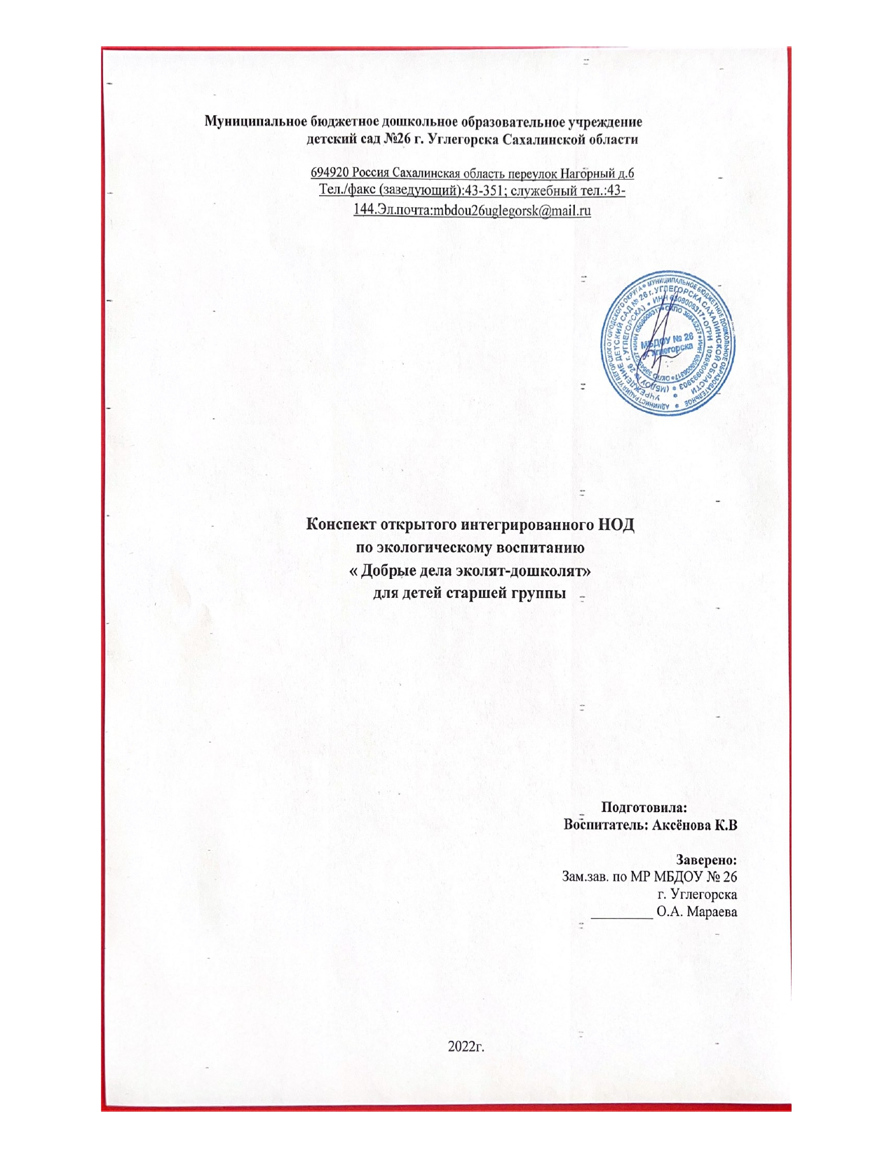

**Задачи:**

**Образовательные:**

-Развивать умения узнавать и называть время года, выделять признаки весны

-Способствовать углублению и обобщению представлений детей о птицах и об их жизни в весенний период.

-Продолжать пополнять знания о птицах, о видах гнезд и их размещения.

**Развивающие:**

-Развивать любознательность, мыслительную деятельность детей: рассуждать делать предположения, выводы.

-Обогащать музыкальные впечатления.

-Обогащать их словарь

**Воспитательные:**

-Воспитать доброе, заботливое отношение к птицам и бережное отношение к природе.

-Вызвать желание помогать птицам в трудное для них время.

**Обогащение словаря:** Насекомоядные, всеядные, зерноядные, пернатые

**Интеграция образовательных областей:**

- Речевое развитие;  
- Социально-коммуникативное развитие;  
- Художественно-эстетическое развитие;  
- Физическое развитие.   
**Материалы и оборудование:**Мультимедиа видео-презентация «Пробуждение весны», слайды с изображением «Советы от Лесовичка» ноутбук**,** фонограмма: с таинственной музыкой, голоса птиц,карточки: «Правила поведения в лесу», «корм для птиц». Маски птиц (8шт.), конверты от «Эколят-дошколят», картинки: «Зимующие и перелетные птицы» «Корм для птиц». Деревья (зимнее и весеннее), пенёк, доска для ходьбы, ткань голубая имитирующая ручеек, эмблемы.

**Предварительная работа:** просмотр видео-презентация «Перелетные и зимующие птицы». Просмотр картинок с изображением птиц. Изготовление домиков для скворцов, чтение художественных произведений: Е. Чарушина «Гуси», «Гусь и журавль», стихотворение Г..Ладонщикова «Возвращаются певцы», А.И. Куприн «Песня скворца». Загадки про птиц. Дидактическая игра: «Птицы: зимующие, кочующие, перелетные», проведение акции «Покормите птиц зимой».

**Методы**: Решения проблемной ситуации, игровой, наглядный с использованием ИКТ.

**Ход занятия:**

**Вводная часть:**

Придумано кем-то просто и мудро,

При встрече здороваться «Доброе утро»

Доброе утро солнцу и птицам.

И каждый становится добрым, доверчивым.

И пусть это утро длится до вечера.

**В**: Ребята, у нас сегодня гости, давайте пожелаем им здоровья. поздороваемся.

А сейчас встанем в круг и поприветствуем друг друга,

Собрались все дети в круг,

Я твой друг и ты мой друг,

Вместе за руки возьмемся,

И друг другу улыбнемся.

Настроенье каково?

Дружно мне ответьте: -Во!

**Основная часть:**

В: Хочу я вам ребята, прочитать стихотворение послушайте внимательно его до конца. Готовы?

**Отшумела злая вьюга.**

**Стала ночь короче дня.**

**Тёплый ветер дует с юга,**

**Капли падают, звеня.**

**Солнце землю нагревая,**

**Гонит с нашей горки лёд.**

**Тает баба снеговая**

**И ручьями слёзы льёт.**

**Вопросы воспитателя:**

- Ребята, о каком времени года это стихотворение? (О весне)

- А почему вы решили, что стихотворение о весне?

**Воспитатель**: Молодцы ребята! Весной, оживает и просыпается вся природа. И сегодня хозяин леса Старичок Лесовичок – пригласил нас в гости. Вот какое необычное письмо он нам прислал: **«Дорогие мои маленькие друзья! Пишет вам ваш друг – Лесовичок. Вы приходили ко мне в гости в зимний лес, развешивали кормушки, помогали птицам в трудное и холодное время года. Я вас благодарю за ваши добрые дела. А теперь приглашаю вас на лесную полянку ранней весной, чтобы вы сами могли посмотреть, что изменилось в моем лесу. С приходом весны и прилетом птиц в лесу прибавилось много дел, и я со своими друзьями Эколятами не успеваем их выполнить, и прошу вас нам помочь. Собирайтесь в путь! Желаю вам удачи.**

**В. Слышите, ребята, как вас хвалит Лесовичок за добрые дела. Мы с вами действительно хорошее дело делали, помогали птичкам выживать зимой. И Лесовичок заметил и приглашает вас в гости в весенний лес.**

**В.** Ребята, как думаете, мы сможем помочь Лесовичку? Но прежде чем мы отправимся, давайте вспомним, как нужно вести себя в весеннем лесу?

Дети:

**1.В лесу нельзя шуметь.**

**2.Нельзя ломать ветки в лесу.**

**3.Нельзя спугивать птиц с гнезда и разорять гнезда.**

**4. Нельзя ловить и уносить домой птиц и детёнышей зверей. В природе о них позаботятся взрослые животные.**

**В:** Правила мы с вами повторили, теперь смело можем отправляться в лес. Мы с вами сделали скворечники для птиц, давайте мы их возьмем с собой.

Чтобы попасть в лес, надо совершить волшебство.

Ребята, закройте глаза … (звучит таинственная музыка, дети оказываются в лесу)

**Сейчас начнутся чудеса!**

**Надо нам закрыть глаза.**

**1.2.3. замрем! В лес весенний попадем! (Открываем глаза)**

**В.** Вот мы оказались на лесной опушке, перед нами весенний лес. Давайте положим наши скворечники на полянку ,и как только доберемся до домика Лесовичка, мы вместе дружно их развесим!

Присаживайтесь на бревнышко и давайте посмотрим, какие изменения происходят в природе с наступление весны.

**(Видео презентация о том, какие изменения происходят в природе с наступление весны)**

**В:** - Какие чудеса происходят весной? (Снег превращается в воду, появляются первоцветы — подснежники, лопаются почки, и появляются маленькие листочки, журчат ручьи, земля позеленела от пробивающейся травки и т. д.)

- Но самое главное чудо - это то, что именно весной к нам прилетают наши пернатые друзья и приносят весну на своих крыльях.

Ребята, смотрите на полянке сколько птиц.

**Обращаем внимание на конверт под деревом.**

**В:** Ребята, посмотрите, нам кто-то оставил письмо. Письмо от кого? Здесь есть портрет, как думаете, кто написал это письмо? Это письмо от **Умницы**! А как вы догадались, что это она? (называют кратко признаки) Давайте прочтем, о чем **Умница** нам хочет сообщить.

**«Дорогие ребята, с приходом весны, в лесу стало много птиц, все они громко поют, помогите разобраться, какие птицы из них перелетные, а какие зимующие»**

**В:** Ребята, как думаете, справимся мы с таким заданием? А узнавать их будем не только по внешнему виду, но и по пению. Будем их распределять по деревьям, зимующих на дереве со снегом, а перелетных на дереве с листочками.

Готовы? (**Звучат голоса птиц)**

(Дети называют птицу, чей голос они слышат и называют эта птица зимующая или перелетная.)

**(воробей, снегирь, дятел, синица**) - зимующие

**(ласточка, стриж, соловей, кукушка)-**перелетные

**В:** Молодцы, справились с заданием.

Пойдём дальше?

**Мы к лесной полянке вышли,**

**Поднимайте ноги выше,**

**Через кустики и кочки,**

**Через ветки и пенёчки.**

**2) Ребята, посмотрите, на пеньке нашла еще одно письмо, от кого оно? Верно, от Ёлочки! А как вы узнали? (кратко признаки)** Интересно, какое задание нам приготовила Елочка.

«Здравствуйте, ребята! Подскажите мне, пожалуйста, какая первая забота у птиц, когда они возвращаются на Родину (гнезда свои поправить и построить новые).  **«Помогите мне, пожалуйста, найти птицам свои гнезда»**

**Задание «Найди птице гнездо»**

**(рассматривают картинки с изображением птиц и их гнезд)**

**В:** - **Где строят свои гнезда?** (На деревья, на земле, под крышей, под балконом, в кустах.)

**В:** Все птицы свои гнезда строят по-разному и в разных местах. Ребята давайте сейчас вспомним, из чего строит свое гнездо стриж? (Строительный материал для гнезда стриж собирает на лету, сухие листочки, бумагу, пушинки, и все это он склеивает слюной)

**В:** **А из его же он строит свое гнездо?** (Гнездится вблизи жилищ людей)

**В:** **Ребята, а из чего строит гнездо ласточка?** (Ласточка вьет свое гнездо из сырой глинистой почвы. Птица берет кусочек земли из лужи, скатывает ее клювом и приносит к месту строительства. Ей приходится несколько раз летать за материалом, чтобы набралось достаточное количество. Птичка скрепляет шарики из почвы своей слюной, а затем укрепляет строение соломой, травой и шерстью животных. Строят гнезда под крышами, карнизами, балконами. Гнездо ласточки имеет форму полушария с боковым входом и строится из комочков размокшей после дождя земли или глины.

**В:** **А где располагает птица свое гнездо?** (Ласточка делает свое гнездо из травы и глины около жилья человека под крышами домов., нередко недостроенные гнезда ласточек занимают воробьи)

**В:** **Давайте вспомним из чего строит свое жилище соловей**? (соловьи вьют гнезда весной из веточек и соломки)

**В:** **А где обустраивают гнезда соловьи?** (Соловьи строят гнезда на земле или очень низко в кустах, пеньках, на кочках и очень хорошо их маскируют)

**В:** Ребята, Кукушка не вьет, не лепит гнездо. Она откладывает яйца в чужие гнезда. Ее птенцов растят другие птицы.

**В:** Молодцы ребята, вы хорошо справились с заданием. Но мы с вами немного заигрались, а у нас впереди еще много интересного, нас ждет Лесовичок.

**Ребята, смотрите, мостик через ручей. Давайте встанем друг за другом и перейдем через мостик**

**- Все перебрались на другой берег? Никто не свалился в воду?  
На пути у детей дерево с птичьим гнездом, рядом птенчик, выпавший из гнезда.**  
- Ребята, что я вижу, птенчик выпал из гнезда! Как вы думаете, что произойдет, если мы оставим его здесь? (ответы детей)   
- Да, погибнет он от холода и голода.

В: Давайте пока ничего делать не будем, а прочтем письмо. Ребята, от кого это письмо? от Тихони. Как вы догадались? Давайте прочитаем, что он нам написал.

**«Ребята, нужна ваша помощь! Выпал птенец из гнезда, как поступить?»**

В: По правилам брать руками птенцов нельзя, потому что мама-птица — это гнездо может покинуть и не возвратиться в него обратно.

А давайте обратимся за помощью к Лесовичку, он главный в лесу, следит за порядком. Он все видит и слышит, что происходит в его лесу**. (на экране появляется послание от Лесовичка)**

**В:** Спасибо, тебе Лесовичок за совет, мы так и поступим! Будем надеяться на то, что мама птенцов не бросит и вернется в свое гнездо!

**В:** - Вот когда гнезда готовы, какая следующая забота перелетных птиц? (Отложить яйца, вывести птенцов).

**В:** -А кто заботится, высиживает, согревает, бережет их? (**Мама- птица, самка**)

**В:** -Кто заботится, кормит мама и птенцов? (**папа, самец)**

Кто вскармливает и растит потомство? (**Родители, обе птицы**).

**4) Идем дальше, видим конверт.** Ребята, а это письмо от кого? Правильно, **от Шалуна**. Как вы догадались? (признаки кратко)

**В:** Ребята, Шалун самый озорной по характеру и любит веселые игры.

**В:** Посмотрите, Шалун приготовил для нас маски птиц, скорее всего он хочет с нами поиграть, давайте, скорее, откроем его и прочитаем задание. (Достаем из конверта карточки для игры)

**В:** Ребята, он хочет, чтобы вы превратились в птиц, и нашли себе пропитание. Как называются птицы, которые питаются насекомыми **(насекомоядные)**

А птицы, которые питаются ягодой? (**Плодоядные)**

А птицы, которые едят зерно? **(Зерноядные)**

А которые едят и насекомых, и ягоды (**Всеядные)**

Молодцы, ребята! Мы продолжаем наш путь!

Ребята, не заметили, как пришли к домику

**Заключительная часть:**

Л: Это кто же пожаловал ко мне в гости?

                       Здравствуйте, мои друзья!(Дети здороваются.)

                       Это я - седой старик, называюсь лесовик.

 Я в лесу своём живу,

                       За порядком здесь слежу.

Л: Я наблюдал за Вами весь ваш путь, который вы проделали. Я так рад, что вы все задания моих помощников эколят выполнили правильно, птиц знаете - это хорошо, даже по голосам различаете! И про гнезда много знаете, теперь и про птенцов узнали. Но я хочу у вас спросить, а вы поняли, какую пользу приносят людям птицы, почему мы им помогаем?

**Польза птиц в природе огромна.** Птицы защищают леса и поля от вредителей.

Они дороги нам, как незаменимые помощники человека в борьбе за урожай, птицы разносят семена и садят для нас лес, кроме того птицы красиво поют и приводят человека в хорошее, радостное настроение! Давайте беречь и защищать наших пернатых друзей!

В: Ребята ,давайте расскажем Лесовичку,о том, что мы пришли к нему в гости не просто так! Мы же с вами сделали скворечники для птиц.

**Л:** Какие вы молодцы! Скворечники - это хорошо! Теперь птицы обретут домики и будут высиживать в них птенцов. Лес наполнится пением птиц и станет в нем веселей и радостней.

Л: Берите свои скворечники, ребята, и давайте вместе развесим их на деревьях!

**Л:** Вот за это я хочу Вас отблагодарить, и вручить на память о нашей встрече медали, на которых написано, что Вы настоящие знатоки птиц! До новых встреч!

**В:** Ребята, закройте глаза, 1.2.3.4.5. Мы в саду своем опять. Попрощаемся с нашими гостями, и отправимся в свою группу, вы мне расскажете, что вам больше всего запомнилось в этом увлекательном путешествии.